实验四 综合应用设计
班级： |  |  | 姓名： |  | 学号：
选择的设计题目： |  | 交通灯信号器 |  |  | 进制/灯时： |  | 主14支90黄8
（支路96+8超过100，因此做成90秒）

一、实验目的
1 掌握一般电子系统的设计、开发、调试和验证方法；
2 掌握Verilog语言基本语法、编程及调试方法；
3 掌握Vivado开发平台及FPGA开发板的使用。

二、实验内容
1 设计制作一个学号计数器或交通灯控制器;
2 对电路进行仿真测试，分析结果；
3 下载到FPGA开发板做硬件验证测试。

三、实验要求
1 画出模块的电路图；
2 分析电路的仿真波形和板卡验证结果；
3 记录设计和调试过程。

四、实验过程
对系统设计方案、模块功能、核心代码、验证结果等进行分析说明，不能只贴截图。

4.1 系统整体设计方案
1、设计目标：本实验采用Verilog HDL语言，利用FPGA实现一个交通灯控制系统，能够分别控制主路和支路的交通灯倒计时，并加入了夜间模式（黄灯闪烁）和手动控制倒计时（给主路加3秒）的高级功能。系统由顶层模块统一管理，调用多个子模块实现各项具体功能。系统包括时钟分频、主支路倒计时控制、LED灯显示以及数码管动态显示模块。

2、电路图：

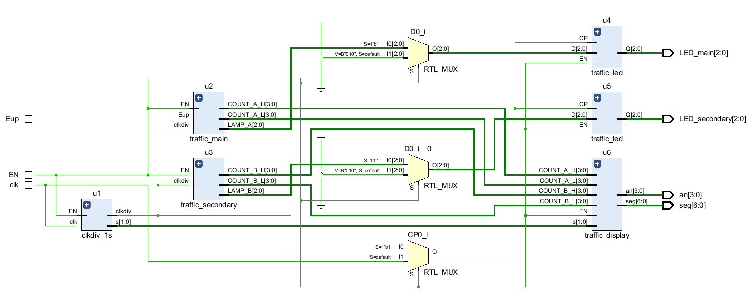

4.2 各模块的主要功能及实现/核心代码
1、顶层模块（traffic_top）：
（1）功能：
- 负责整体系统的协调，通过实例化子模块实现计数和灯光显示。
- 调用模块包括：时钟分频模块(clkdiv_1s)、主路控制模块(traffic_main)、支路控制模块(traffic_secondary)、LED灯控制模块(traffic_led)和数码管显示模块(traffic_display)。
- 在调用LED模块时，根据使能信号：若使能有效，则进入正常倒计时模式；若无效，则进入夜间模式，让黄灯由clk原始时钟信号控制进行闪烁。
（2）代码：
//交通灯控制器顶层模块
module traffic_top(
input EN, //使能信号
input Eup,
output [2:0] LED_main, LED_secondary, //LED灯控制信号
output [3:0] an, //数码管位选信号
input clk, //时钟信号
output [6:0] seg); //数码管段选信号
wire clk_1s; //1s时钟信号
wire [1:0] sel; //数码管刷新控制信号
//分频模块
clkdiv_1s u1(.clk(clk), .EN(EN), .clkdiv(clk_1s), .s(sel));
wire [3:0] COUNT_A_H, COUNT_A_L; //主路计数高位、低位
wire [2:0] LAMP_A; //主路信号灯状态
//主路控制模块
traffic_main u2(.clkdiv(clk_1s), .EN(EN), .Eup(Eup), .COUNT_A_H(COUNT_A_H), .COUNT_A_L(COUNT_A_L), .LAMP_A(LAMP_A));
wire [3:0] COUNT_B_H, COUNT_B_L; //支路计数高位、低位
wire [2:0] LAMP_B; //支路信号灯状态
//支路控制模块
traffic_secondary u3(.clkdiv(clk_1s), .EN(EN), .COUNT_B_H(COUNT_B_H), .COUNT_B_L(COUNT_B_L), .LAMP_B(LAMP_B));
//主路灯指示
traffic_led u4(.EN(EN), .D(EN ? LAMP_A : 3'b010), .CP(EN ? clk_1s : clk), .Q(LED_main));
//支路灯指示
traffic_led u5(.EN(EN), .D(EN ? LAMP_B : 3'b010), .CP(EN ? clk_1s : clk), .Q(LED_secondary));
//数码管动态显示模块
traffic_display u6(.EN(EN), .s(sel), .COUNT_A_H(COUNT_A_H), .COUNT_A_L(COUNT_A_L), .COUNT_B_H(COUNT_B_H), .COUNT_B_L(COUNT_B_L), .seg(seg), .an(an));
endmodule

2、时钟分频模块 (clkdiv_1s)：
（1）功能：
- 将输入时钟信号分频为1秒时钟用于控制计时和数码管刷新。
- 使用计数器实现周期性翻转输出信号。
（2）代码：
//两路分频电路，一路产生1秒时钟信号，另一路产生数码管动态扫描信号
module clkdiv_1s(
input clk, //时钟信号
input EN, //使能信号
output clkdiv, //输出1s时钟
output [1:0] s //输出数码管刷新信号
);
reg [30:0] q; //内部计数器q
reg [16:0] a; //内部计数器a
reg temp_clk; //内部时钟信号
assign s = a[16:15]; //输出数码管刷新信号
assign clkdiv = temp_clk; //输出1s时钟信号
always @ (posedge clk) //时钟触发
begin
if (EN) //使能有效开始计数
if (q == 50000000-1) //q计数到最大
begin
q <= 0; //q复位
temp_clk <= ~temp_clk; //temp_clk信号翻转
end
else q <= q + 1; //计数
else
q <= 0; //使能信号无效
end
always @ (posedge clk) //时钟触发
a <= a + 1; //a计数
endmodule

3、主路控制模块 (traffic_main)：
（1）功能：
- 控制主路交通灯状态及倒计时功能。
- 设置倒计时逻辑与倒计时初始值，实现红、绿、黄三种灯的定时转换。
- 提供手动加时功能(Eup信号控制)，增加主路倒计时时间，上拨一次开关给倒计时+3秒。
- 主路灯运行模式：绿（14）-黄（8）-红（98）
（2）代码：
//交通灯主路控制
module traffic_main(
input clkdiv, //时钟信号
input EN, //使能信号
input Eup,
output reg[3:0] COUNT_A_H, //主路计数高位
output reg[3:0] COUNT_A_L, //主路计数低位
output reg[2:0] LAMP_A); //主路信号灯状态
reg[2:0] count_a; //内部信号灯状态
reg[3:0] num_a_h, num_a_l; //内部计数高位，低位变量
reg temp_a;
reg eup_processed; //Eup处理标志

always @ (posedge clkdiv) begin //时钟触发
COUNT_A_L <= num_a_l; COUNT_A_H <= num_a_h; //倒计时赋初值
if (EN) begin //使能
if (!temp_a) begin //temp_a无效，开始状态转换
eup_processed <= 0;
temp_a <= 1; //将temp_a设为有效
case (count_a) //根据count_a确定进入哪个状态
0: begin num_a_h <= 4'b1001; num_a_l <= 4'b1000; //进入红灯状态，设置倒计时初始值98
LAMP_A <= 3'b100; count_a <= 2; end //设置信号灯状态，设置下一个状态为绿灯
1: begin num_a_h <= 4'b0000; num_a_l <= 4'b1000; //进入黄灯状态，设置倒计时初始值8
LAMP_A <= 3'b010; count_a <= 0; end //设置信号灯状态，设置下一个状态为红灯
2: begin num_a_h <= 4'b0001; num_a_l <= 4'b0100; //进入绿灯状态，设置倒计时初始值14
LAMP_A <= 3'b001; count_a <= 1; end //设置信号灯状态，设置下一个状态为黄灯
default: LAMP_A <= 3'b111; //其他状态，信号灯全亮
endcase
end
else begin // temp_a有效，开始倒计时
if ( {num_a_h, num_a_l} > 8'b0000_0001 ) begin //倒计时>1，继续计数
if (Eup && !eup_processed && {num_a_h, num_a_l} > 8'b0000_0011) begin
if (num_a_l >= 4'd7) begin
num_a_l <= num_a_l - 4'd7;
num_a_h <= num_a_h + 1;
end
else begin
num_a_l <= num_a_l + 3;
end
eup_processed <= 1; // 标记已处理
end
else if (num_a_l == 0) begin
num_a_l <= 4'b1001; //低位置为9
num_a_h <= num_a_h - 1; //高位-1
end
else begin
num_a_l <= num_a_l - 1; //倒计时
end
if ( {num_a_h, num_a_l} == 8'b0000_0010 ) begin
temp_a <= 0; //提前设置temp_a，后续进行状态转换
end
end
end
end
else begin
LAMP_A <= 3'b001;
temp_a <= 0; count_a <= 2; eup_processed <= 0;//使能信号无效，设置信号灯初值
end
end
endmodule

4、支路控制模块 (traffic_secondary)：
（1）功能：
- 控制支路交通灯状态及倒计时功能。
- 设置倒计时逻辑与倒计时初始值，实现红、绿、黄三种灯的定时转换。
- 支路灯运行模式：红（22）-绿（90）-黄（8）
（2）代码：
//交通灯支路控制
module traffic_secondary(
input clkdiv,
input EN,
output reg[3:0] COUNT_B_H,
output reg[3:0] COUNT_B_L,
output reg[2:0] LAMP_B);
reg[2:0] count_b;
reg[3:0] num_b_h, num_b_l;
reg temp_b;
always @ (posedge clkdiv) begin
COUNT_B_L <= num_b_l;
COUNT_B_H <= num_b_h;
if (EN) begin
if (!temp_b) begin
temp_b <= 1;
case (count_b)
0: begin num_b_h <= 4'b0010; num_b_l <= 4'b0010; // 红灯：22秒
LAMP_B <= 3'b100; count_b <= 2; end
1: begin num_b_h <= 4'b0000; num_b_l <= 4'b1000; // 黄灯：8秒
LAMP_B <= 3'b010; count_b <= 0; end
2: begin num_b_h <= 4'b1001; num_b_l <= 4'b0000; // 绿灯：90秒
LAMP_B <= 3'b001; count_b <= 1; end
default: LAMP_B <= 3'b111;
endcase
end
else begin
if ({num_b_h, num_b_l} > 8'b0000_0001) begin
if (num_b_l == 0) begin
num_b_l <= 4'd9;
num_b_h <= num_b_h - 1;
end else
num_b_l <= num_b_l - 1;
if ({num_b_h, num_b_l} == 8'b0000_0010) begin
temp_b <= 0;
end
end
end
end
else begin
LAMP_B <= 3'b100;
temp_b <= 0;
count_b <= 0;
end
end
endmodule

5、LED控制模块 (traffic_led)：
（1）功能：
- 控制主、支路的LED灯状态显示。
- 在无使能状态下，实现黄灯闪烁以模拟夜间模式。
（2）代码：
//交通灯指示灯控制
module traffic_led(
input EN,
input [2:0] D, // 灯状态输入
input CP, // 时钟脉冲
output reg [2:0] Q // 灯状态输出
);
reg [23:0] counter; // 添加计数器实现慢速闪烁

always @(posedge CP) begin
if (!EN && D == 3'b010) begin // 只有黄灯需要闪烁
counter <= counter + 1;
if (counter == 24'hFFFFFF) begin // 约0.5Hz闪烁
Q <= ~Q & 3'b010; // 只翻转黄灯
counter <= 0;
end
end
else begin
Q <= D;
counter <= 0;
end
end
endmodule

6、数码管动态显示模块 (traffic_display)：
（1）功能：
- 显示主、支路当前倒计时时间。
- 利用动态扫描，实现四位数码管显示时间，夜间模式时统一显示为横杠（‘----’）。
（2）代码：
//交通灯动态扫描显示电路Basys3
module traffic_display(
input EN,
input [1:0] s, //数码管刷新控制信号
input [3:0] COUNT_A_H, //主路倒计时高位
input [3:0] COUNT_A_L, //主路倒计时低位
input [3:0] COUNT_B_H, //支路倒计时高位
input [3:0] COUNT_B_L, //支路倒计时低位
output reg[6:0] seg, //数码管段选信号
output reg[3:0] an //数码管位选信号
);
reg[3:0] digit; //内部变量，需显示的数值
always @ ( * ) begin
if (!EN) begin // 夜间模式，显示----
an <= 4'b0000; // 所有数码管使能
digit <= 4'b1111; // 特殊值表示"-"
end
else begin
case ( s ) //根据s的值，分别刷新4位数码管
0: begin an <= 4'b1110; digit <= COUNT_B_L; end
1: begin an <= 4'b1101; digit <= COUNT_B_H; end
2: begin an <= 4'b1011; digit <= COUNT_A_L; end
3: begin an <= 4'b0111; digit <= COUNT_A_H; end
endcase
end
end
always @ ( * ) begin
case ( digit ) //根据显示数值digit，生成段选信号seg
4'b0000: seg = 7'b1000000; //显示 0
4'b0001: seg = 7'b1111001; //显示 1
4'b0010: seg = 7'b0100100; //显示 2
4'b0011: seg = 7'b0110000; //显示 3
4'b0100: seg = 7'b0011001; //显示 4
4'b0101: seg = 7'b0010010; //显示 5
4'b0110: seg = 7'b0000010; //显示 6
4'b0111: seg = 7'b1111000; //显示 7
4'b1000: seg = 7'b0000000; //显示 8
4'b1001: seg = 7'b0010000; //显示 9
default: seg = 7'b1111110; //默认显示-
endcase
end
endmodule

7、Basys3约束文件：
## Clock signal
set_property PACKAGE_PIN W5 [get_ports clk]
set_property IOSTANDARD LVCMOS33 [get_ports clk]

## Switches
set_property PACKAGE_PIN V17 [get_ports EN]
set_property IOSTANDARD LVCMOS33 [get_ports EN]
set_property PACKAGE_PIN V16 [get_ports Eup]
set_property IOSTANDARD LVCMOS33 [get_ports Eup]

## LEDs
set_property PACKAGE_PIN U16 [get_ports {LED_main[0]}]
set_property IOSTANDARD LVCMOS33 [get_ports {LED_main[0]}]
set_property PACKAGE_PIN E19 [get_ports {LED_main[1]}]
set_property IOSTANDARD LVCMOS33 [get_ports {LED_main[1]}]
set_property PACKAGE_PIN U19 [get_ports {LED_main[2]}]
set_property IOSTANDARD LVCMOS33 [get_ports {LED_main[2]}]
set_property PACKAGE_PIN V19 [get_ports {LED_secondary[0]}]
set_property IOSTANDARD LVCMOS33 [get_ports {LED_secondary[0]}]
set_property PACKAGE_PIN W18 [get_ports {LED_secondary[1]}]
set_property IOSTANDARD LVCMOS33 [get_ports {LED_secondary[1]}]
set_property PACKAGE_PIN U15 [get_ports {LED_secondary[2]}]
set_property IOSTANDARD LVCMOS33 [get_ports {LED_secondary[2]}]

##7 segment display
set_property PACKAGE_PIN W7 [get_ports {seg[0]}]
set_property IOSTANDARD LVCMOS33 [get_ports {seg[0]}]
set_property PACKAGE_PIN W6 [get_ports {seg[1]}]
set_property IOSTANDARD LVCMOS33 [get_ports {seg[1]}]
set_property PACKAGE_PIN U8 [get_ports {seg[2]}]
set_property IOSTANDARD LVCMOS33 [get_ports {seg[2]}]
set_property PACKAGE_PIN V8 [get_ports {seg[3]}]
set_property IOSTANDARD LVCMOS33 [get_ports {seg[3]}]
set_property PACKAGE_PIN U5 [get_ports {seg[4]}]
set_property IOSTANDARD LVCMOS33 [get_ports {seg[4]}]
set_property PACKAGE_PIN V5 [get_ports {seg[5]}]
set_property IOSTANDARD LVCMOS33 [get_ports {seg[5]}]
set_property PACKAGE_PIN U7 [get_ports {seg[6]}]
set_property IOSTANDARD LVCMOS33 [get_ports {seg[6]}]
set_property PACKAGE_PIN U2 [get_ports {an[2]}]
set_property IOSTANDARD LVCMOS33 [get_ports {an[2]}]
set_property PACKAGE_PIN U4 [get_ports {an[3]}]
set_property IOSTANDARD LVCMOS33 [get_ports {an[3]}]
set_property PACKAGE_PIN V4 [get_ports {an[0]}]
set_property IOSTANDARD LVCMOS33 [get_ports {an[0]}]
set_property PACKAGE_PIN W4 [get_ports {an[1]}]
set_property IOSTANDARD LVCMOS33 [get_ports {an[1]}]

4.3 系统验证结果
1、说明：
- 数码管左边两位为支路倒计时，右边两位为主路倒计时。
- LED左边三个为支路灯，右边三个为主路灯，顺序都是红-黄-绿。
2、正常倒计时功能：
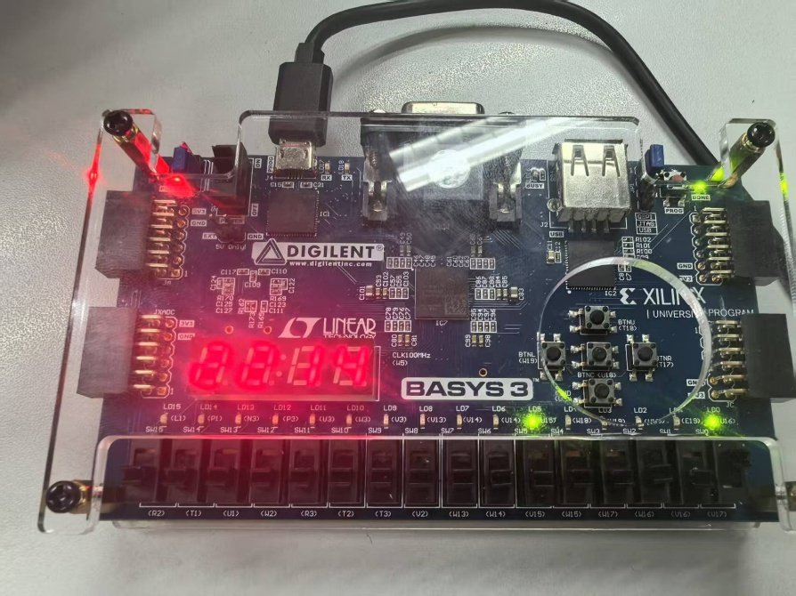
启动时，主路14秒绿灯，支路22秒红灯
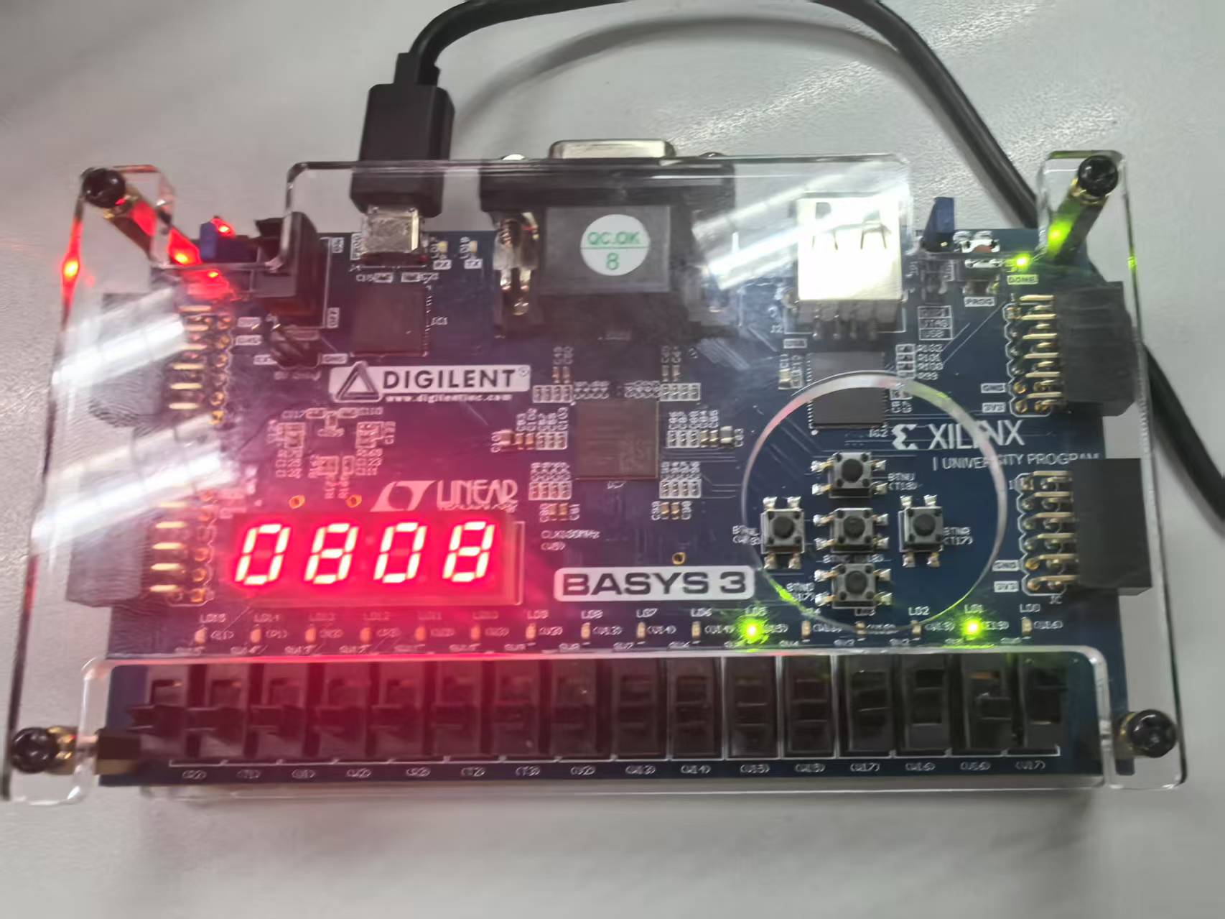
经过14秒后，主路黄灯亮，支路还剩8秒红灯
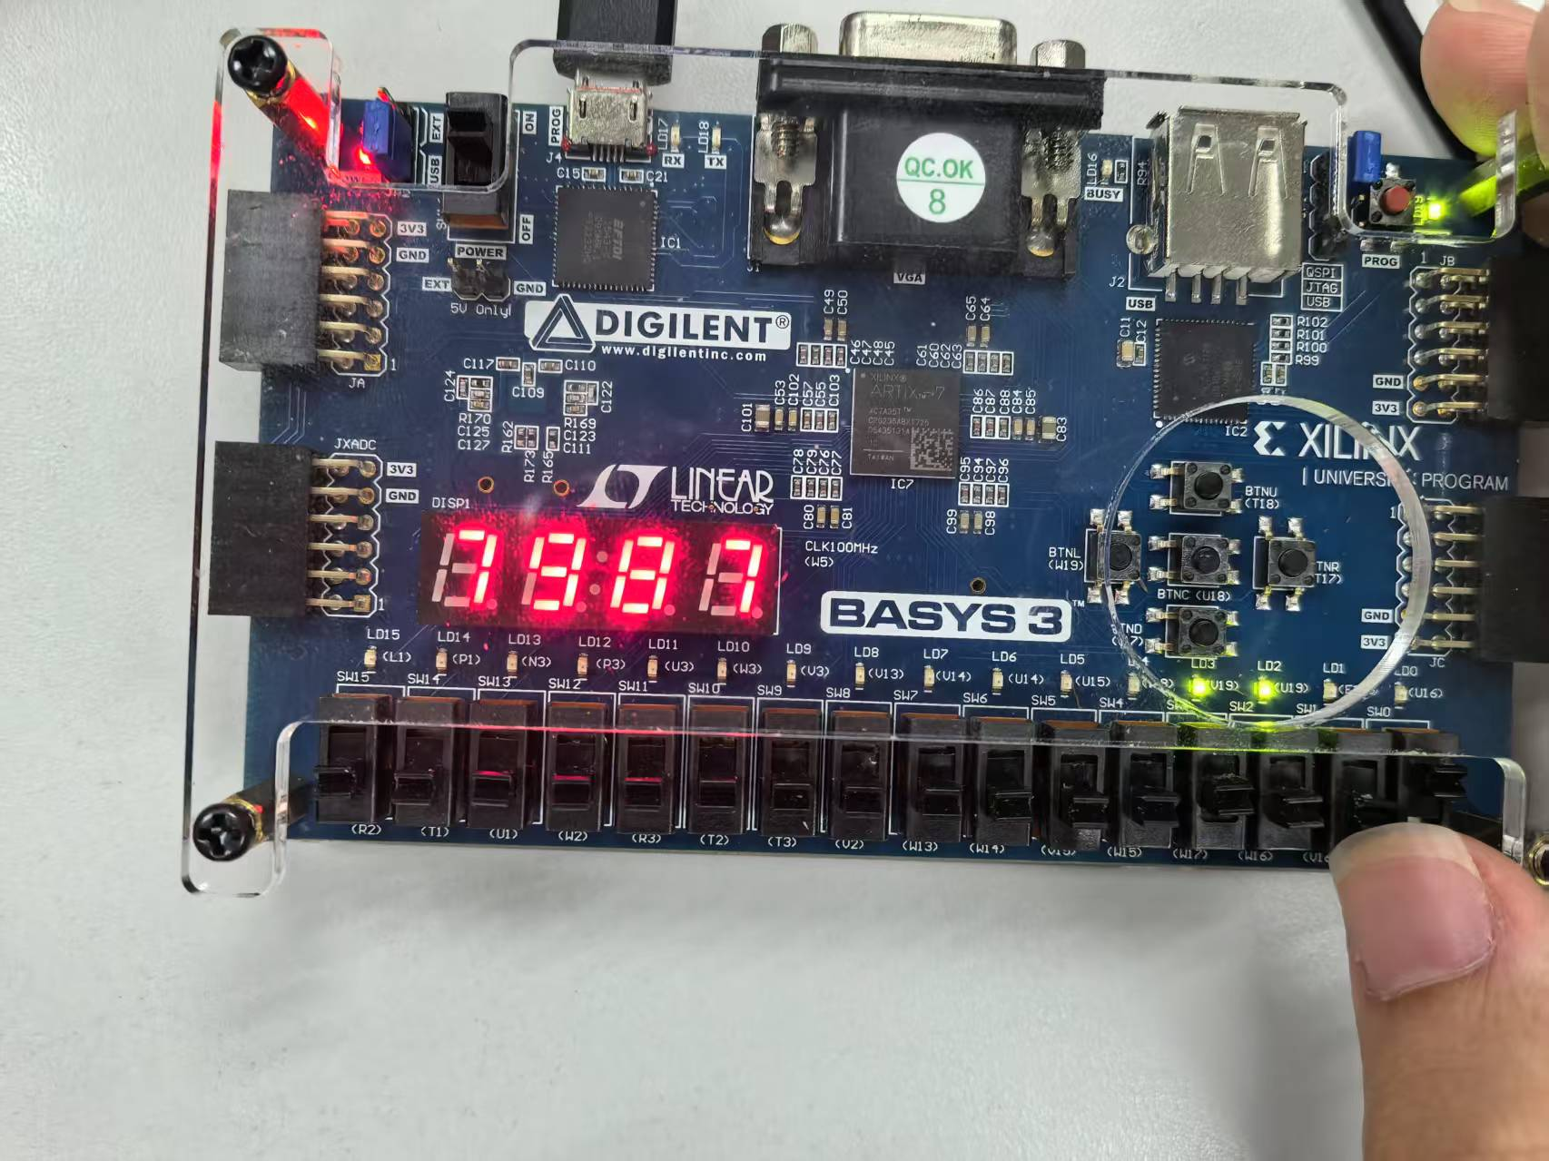
主路进入红灯（98秒），支路进入绿灯（90秒）

3、夜间模式：
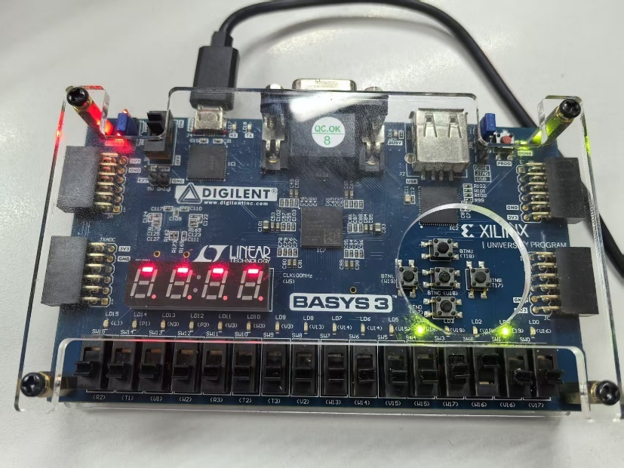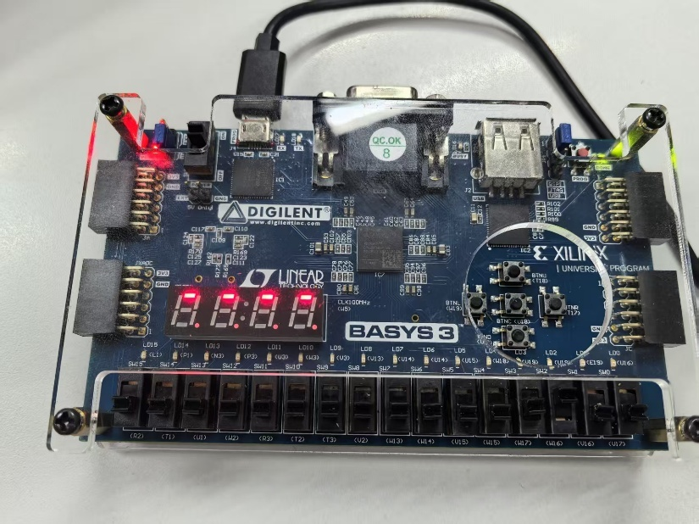
关闭使能信号EN，主路、支路数码管都显示“-”，两个黄灯闪烁。

4、通过Eup信号实现手动给主路倒计时加3秒：
设置V16为Eup信号，当信号输入时，主路倒计时加3秒。
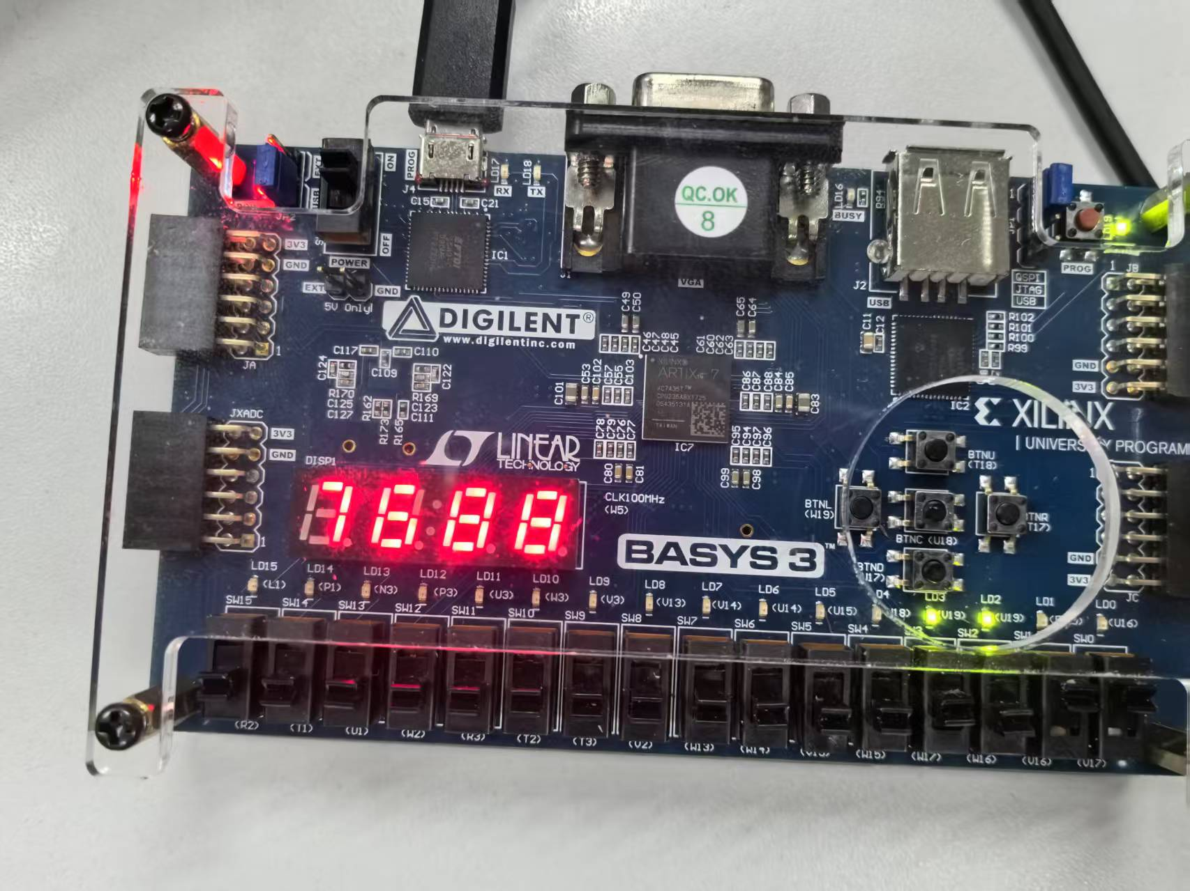
如图，左边主路倒计时在启动Eup后实现增加3秒，原本计到76时倒计时应为84，因为时钟原因，增加出现一段时间的延迟，因此为88秒。

五、总结与收获
记录实验过程中遇到的问题和调试解决过程，心得体会等。
1、问题与调试：
（1）系统无法实现重置倒计时，在每次重启EN时仍从上次计时处开始计时。
调试：本意想通过main模块中的else语句部分（对应if(EN)），但老师说这个部分只会在初始化系统时生效，遂没能完成理想中的效果。本来想将夜间模式转为黄灯放入这个部分，最后只能在top中通过使能判断直接对led模块进行控制。
（2）在实现Eup对倒计时的手动控制时出现了很大的困难，启动V16后始终没有任何预期中的反应。
调试：通过自己写仿真文件，观察波形修改逻辑，在确认逻辑无误后认为可能是条件语句在并行过程中发生了冲突导致，遂调整了Eup部分的位置，最终成功实现功能。
（3）Basys3的display模块与给出的ego1版本有区别，刚开始时倒计时无法正常显示。
调试：观察倒计时异常，发现basys3的7-seg与an的设置其实与ego1完全相反，是低有效的系统，因此将0、1翻转并调整了an的位数后顺利解决问题。

2、心得体会：
本实验过程中，我深刻掌握了FPGA的开发设计流程，体会到模块化设计思想的重要性。过程中被手动加时的逻辑问题困扰许久，通过反复仿真调试并仔细分析状态转换逻辑最终成功解决，极大地增强了我对Verilog语法的熟练度与理解。此次实验增强了对Verilog HDL编程的理解和FPGA平台的熟练使用能力。

